**Твёрдые липидные наночастицы на основе пиллар[5]аренов, нагруженные противоопухолевым препаратом 5-фторурацилом**

***Шамсутдинов А.А., Филимонова Д.А., Назарова А.А., Якимова Л.С., Стойков И.И.***

*Студент, 4 курс бакалавриата*

*Казанский (Приволжский) федеральный университет,   
химический институт им. А.М. Бутлерова, Казань, Россия*

*E-mail:* [*zoranderer@yandex.ru*](mailto:ivanov@yandex.ru)

В химиотерапии онкологических заболеваний преимущественно используются противоопухолевые лекарственные препараты группы антиметаболитов. Их использование сопряжено с риском возникновения массы побочных эффектов, некоторые из которых труднопереносимы, например, кардиотоксичность, кровотечения и нарушения со стороны кроветворной системы. Причиной тяжелых побочных реакций является неселективность действия препарата – активное вещество воздействует как на здоровые ткани организма, так и на поражённые. Используя адресную доставку лекарства, можно добиться большей селективности, следовательно, лучшей переносимости лекарственного средства. Среди классических систем-«доставщиков» в последнее время выделяют твёрдые липидные наночастицы (ТЛН), которые обладают высокой стабильностью, способностью увеличивать абсорбцию и повышать биодоступность. Для повышения избирательности действия, а также для замедленного высвобождения фармацевтической субстанции, в качестве липидной матрицы ТЛН могут быть использованы макроциклические соединения, такие как пиллар[5]арены. Образование комплексов «гость-хозяин» и лёгкость функционализации данных макроциклов позволяет не только увеличить число молекул, связываемых макроциклической полостью, но и повысить таргетное воздействие на клетки-«мишени».

В данной работе были синтезированы новые монозамещенные пиллар[5]арены, содержащие фрагменты малеинового и дигликолевого ангидридов, структура которых была охарактеризована с помощью таких физико-химических методов анализа, как ЯМР 1Н, ЯМР 13С, ИК-спектроскопии, масс-спектрометрии, а также на основе данных элементного анализа. На основе полученных соединений были синтезированы ТЛН, нагруженные противоопухолевым препаратом 5-фторурацилом. Методом динамического рассеяния света было выявлено, что нагруженные ТЛН на основе макроцикла, содержащего малеиновый фрагмент, образуют полидисперсную систему, в то время как добавление 5-фторурацила к раствору макроцикла с фрагментом дигликолевого ангидрида приводит к формированию частиц размером 125 нм, образующих стабильную монодисперсную систему (PDI=0.268, ζ=-36 мВ). Данные метода просвечивающей электронной микроскопии показали, что все полученные ТЛН имеют сферическую форму. Дальнейшие исследования пиллар[5]аренов в контексте образования ими твёрдых липидных наночастиц могут расширить область их применения.

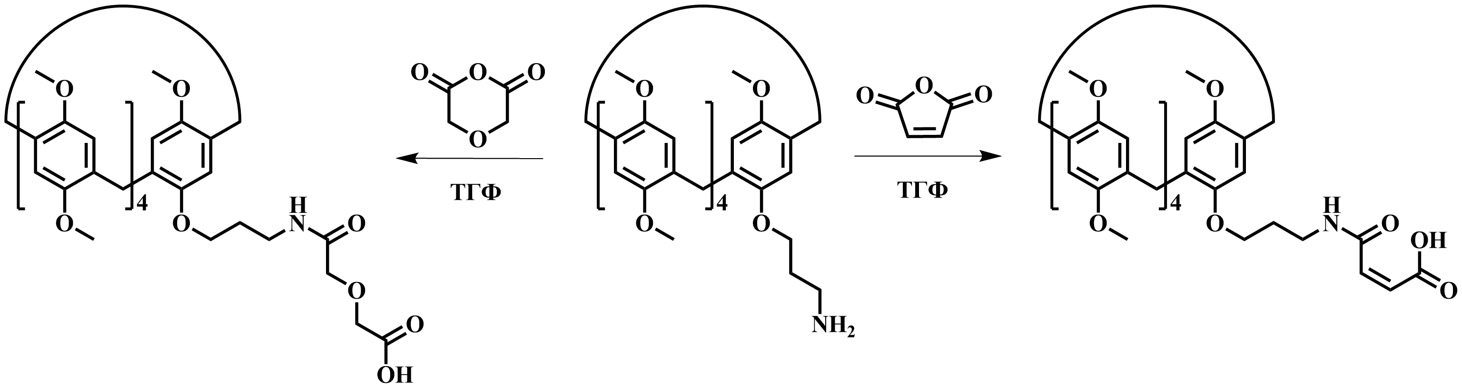

Рис. 1.Схема получения пиллар[5]аренов с карбоксильными фрагментами.

*Работа выполнена за счет средств Программы стратегического академического лидерства Казанского (Приволжского) федерального университета («Приоритет-2030»).*